
TRƯỜNG ĐẠI HỌC HẢI PHÒNG
KHOA CÔNG NGHỆ THÔNG TIN



BÁO CÁO ĐỒ ÁN HỌC PHẦN
HỌC PHẦN: AN TOÀN VÀ BẢO MẬT THÔNG TIN

ĐỀ TÀI: HỆ MẬT MÃ LƯỢNG TỬ

Giảng viên hướng dẫn: Ths.Nguyễn Thị Hồng Mai

Sinh viên thực hiện: Phạm Hồng Anh
Vũ Thị Phương Linh
Bùi Đức Hữu Nhân
Lớp: Công nghệ thông tin 6.K25

Hải Phòng, tháng 6 năm 2026

Mục Lục
LỜI MỞ ĐẦU 2
CHƯƠNG 1: TỔNG QUAN VỀ HỆ MẬT MÃ LƯỢNG TỬ 4
1.1. Khái niệm hệ mật mã lượng tử 4
1.2. Sự khác biệt giữa mật mã cổ điển và lượng tử 7
1.3. Vai trò và ứng dụng của mật mã lượng tử 8
CHƯƠNG 2: CƠ CHẾ HOẠT ĐỘNG CỦA HỆ MẬT MÃ LƯỢNG TỬ 10
2.1. Nguyên lý cơ học lượng tử áp dụng trong mật mã 10
2.2. Phân phối khóa lượng tử (QKD) 13
2.3. Giao thức BB84 protocol 14
CHƯƠNG 3: ĐIỀU KIỆN XÂY DỰNG HỆ MẬT MÃ LƯỢNG TỬ 18
3.1. Điều kiện về công nghệ 18
3.2. Điều kiện về bảo mật 20
3.3. Điều kiện về hạ tầng 20
3.4. Điều kiện về chi phí và triển khai 21
CHƯƠNG 4: ĐÁNH GIÁ HỆ MẬT MÃ LƯỢNG TỬ 22
4.1. Ưu điểm 22
4.2. Hạn chế 23
4.3. Xu hướng phát triển trong tương lai 24
KẾT LUẬN 26
TÀI LIỆU THAM KHẢO 28

LỜI MỞ ĐẦU
Trong bối cảnh cuộc Cách mạng công nghiệp 4.0 đang diễn ra mạnh mẽ, công nghệ thông tin và truyền thông đã và đang đóng vai trò then chốt trong mọi lĩnh vực của đời sống xã hội, từ kinh tế, giáo dục, y tế cho đến quốc phòng – an ninh. Cùng với sự phát triển đó, lượng dữ liệu được tạo ra và trao đổi ngày càng lớn, kéo theo nhu cầu bảo mật thông tin trở nên cấp thiết hơn bao giờ hết. Các cuộc tấn công mạng, đánh cắp dữ liệu, giả mạo thông tin hay xâm phạm quyền riêng tư đang ngày càng gia tăng cả về quy mô lẫn mức độ tinh vi, đặt ra những thách thức lớn đối với các hệ thống bảo mật truyền thống.
Trong nhiều thập kỷ qua, các hệ mật mã cổ điển đã đóng vai trò quan trọng trong việc đảm bảo an toàn thông tin, dựa trên nền tảng các thuật toán toán học phức tạp như phân tích số nguyên lớn hay bài toán logarit rời rạc. Tuy nhiên, với sự xuất hiện và phát triển nhanh chóng của máy tính lượng tử, nhiều thuật toán mã hóa hiện nay đứng trước nguy cơ bị phá vỡ trong tương lai gần. Điều này đòi hỏi phải có những phương pháp bảo mật mới mang tính đột phá, không chỉ dựa vào độ khó tính toán mà còn dựa vào các quy luật cơ bản của tự nhiên.
Xuất phát từ yêu cầu đó, hệ mật mã lượng tử đã ra đời và trở thành một trong những hướng nghiên cứu tiên tiến nhất trong lĩnh vực an toàn thông tin. Khác với các phương pháp truyền thống, mật mã lượng tử dựa trên các nguyên lý của Cơ học lượng tử như nguyên lý chồng chập, nguyên lý không thể sao chép và hiện tượng đo làm thay đổi trạng thái. Những đặc tính này cho phép xây dựng các hệ thống bảo mật có khả năng phát hiện ngay lập tức mọi hành vi nghe lén trong quá trình truyền tin, từ đó đảm bảo tính bí mật và toàn vẹn của dữ liệu ở mức độ gần như tuyệt đối.
Một trong những ứng dụng tiêu biểu của mật mã lượng tử là kỹ thuật phân phối khóa lượng tử (Quantum Key Distribution – QKD), trong đó nổi bật là giao thức BB84 protocol. Thông qua việc sử dụng các hạt photon để truyền thông tin, hệ thống cho phép hai bên thiết lập một khóa bí mật chung một cách an toàn, ngay cả khi có sự hiện diện của bên thứ ba. Đây được xem là bước tiến quan trọng trong việc nâng cao khả năng bảo mật thông tin trong kỷ nguyên số.
Đề tài “Tìm hiểu cơ chế và điều kiện xây dựng hệ mật mã lượng tử” được thực hiện nhằm mục đích nghiên cứu một cách có hệ thống các nguyên lý hoạt động cơ bản của mật mã lượng tử, đồng thời phân tích các điều kiện cần thiết để triển khai và ứng dụng hệ thống này trong thực tế. Cụ thể, đề tài tập trung làm rõ các cơ chế như quá trình phân phối khóa lượng tử, các nguyên lý vật lý nền tảng, cũng như các yêu cầu về công nghệ, hạ tầng kỹ thuật, bảo mật và chi phí triển khai. Bên cạnh đó, đề tài cũng đánh giá những ưu điểm nổi bật và các hạn chế còn tồn tại của hệ mật mã lượng tử trong giai đoạn hiện nay.
Thông qua việc nghiên cứu đề tài, người thực hiện không chỉ củng cố kiến thức chuyên môn trong lĩnh vực an toàn thông tin mà còn có cơ hội tiếp cận với một trong những xu hướng công nghệ tiên tiến nhất của thế giới. Đồng thời, đề tài cũng góp phần nâng cao nhận thức về tầm quan trọng của bảo mật thông tin trong thời đại số, từ đó định hướng cho việc học tập, nghiên cứu và ứng dụng trong tương lai.
Mặc dù đã có nhiều cố gắng trong quá trình thực hiện, song do hạn chế về thời gian, kiến thức và nguồn tài liệu tham khảo, bài làm khó tránh khỏi những thiếu sót nhất định. Vì vậy, rất mong nhận được sự góp ý, nhận xét từ thầy cô và bạn bè để đề tài được hoàn thiện hơn.
Xin chân thành cảm ơn!

CHƯƠNG 1: TỔNG QUAN VỀ HỆ MẬT MÃ LƯỢNG TỬ

1.1. Khái niệm hệ mật mã lượng tử
Hệ mật mã lượng tử (Quantum Cryptography) là hệ thống bảo mật thông tin sử dụng các nguyên lý của Cơ học lượng tử để mã hóa, truyền tải và bảo vệ dữ liệu.
Khác với mật mã truyền thống dựa trên các thuật toán toán học phức tạp, hệ mật mã lượng tử khai thác các đặc tính vật lý của các hạt lượng tử (như photon) nhằm đảm bảo rằng thông tin không thể bị đánh cắp mà không bị phát hiện.

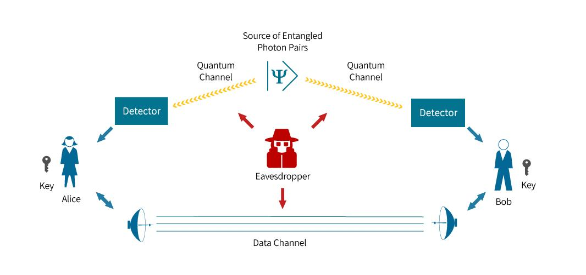
Hình 1.1 biều đồ mô hình phân khối khóa lượng tử
a. Đặc điểm chính của hệ mật mã lượng tử
Dựa trên nguyên lý vật lý lượng tử
Không giống mật mã cổ điển dựa trên toán học, hệ này dựa trên các nguyên lý như:
- Nguyên lý bất định Heisenberg (không thể đo trạng thái mà không làm thay đổi nó)
- Nguyên lý chồng chập (superposition)
- Hiện tượng rối lượng tử (entanglement)
Không thể nghe lén mà không bị phát hiện
- Nếu có kẻ tấn công cố gắng đo thông tin (ví dụ: photon), trạng thái lượng tử sẽ bị thay đổi.
- Người gửi và người nhận có thể phát hiện ngay sự can thiệp này.
Sử dụng photon để truyền thông tin
- Thông tin được mã hóa vào trạng thái của photon (phân cực, pha…).
- Đây là cơ sở của giao thức phân phối khóa lượng tử (QKD).
Bảo mật dựa trên định luật vật lý (không phải độ khó tính toán)
- Không phụ thuộc vào việc “khó giải” như RSA hay AES.
- Ngay cả máy tính lượng tử mạnh cũng không phá được nếu hệ thống triển khai đúng.
b. Mục tiêu của hệ mật mã lượng tử
Đảm bảo bảo mật tuyệt đối cho khóa mã
- Mục tiêu chính là phân phối khóa an toàn (Quantum Key Distribution – QKD).
- Sau đó khóa này được dùng trong các thuật toán mã hóa khác.
Phát hiện tấn công ngay lập tức
- Hệ thống có khả năng phát hiện nghe lén theo thời gian thực.
- Nếu phát hiện bất thường → hủy phiên truyền.
Chống lại máy tính lượng tử
- Các hệ mật mã cổ điển như RSA có thể bị phá bởi máy tính lượng tử.
- Mật mã lượng tử hướng tới an toàn trong tương lai (post-quantum security).
Tăng cường bảo mật cho các hệ thống quan trọng
Ứng dụng trong:
- Ngân hàng
- Chính phủ
- Quốc phòng

1.2. Sự khác biệt giữa mật mã cổ điển và lượng tử
Mật mã cổ điển và mật mã lượng tử có sự khác biệt cơ bản về nền tảng và cách đảm bảo an toàn thông tin.
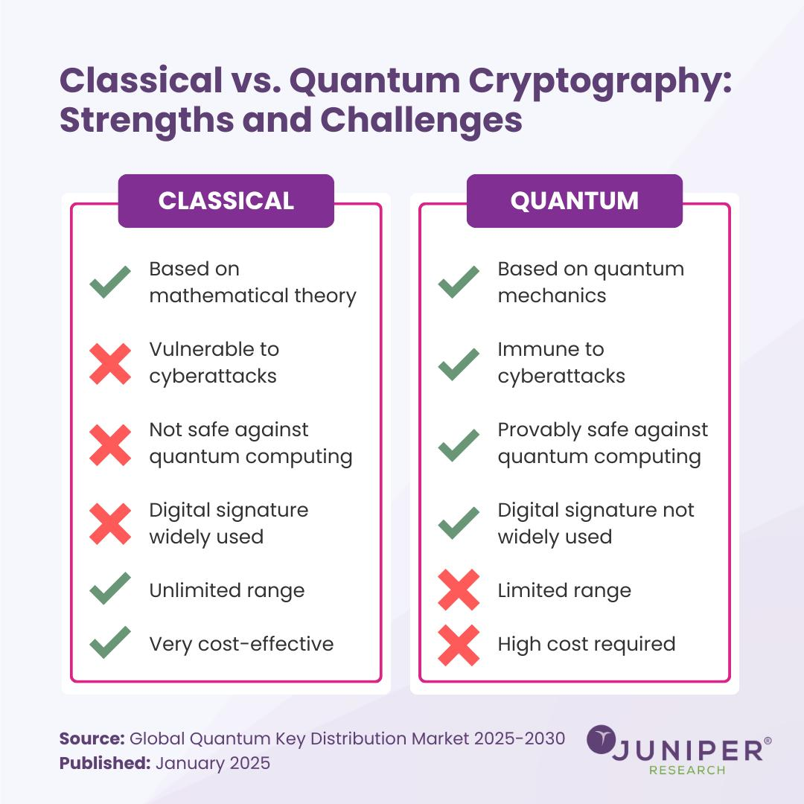
Hình 1.2 Thể hiện sự so sánh giữa mật mã cổ điển và mật mã lượng tử
So sánh chi tiết:
Tiêu chí | Mật mã cổ điển | Mật mã lượng tử
Cơ sở | Toán học | Vật lý lượng tử
Đơn vị thông tin | Bit (0 hoặc 1) | Qubit
Bảo mật | Dựa vào độ khó tính toán | Dựa vào định luật tự nhiên
Nguy cơ bị phá | Có (đặc biệt bởi máy tính lượng tử) | Gần như không
Phát hiện nghe lén | Không trực tiếp | Phát hiện ngay
Ví dụ | RSA, AES | BB84 protocol

1.3. Vai trò và ứng dụng của mật mã lượng tử
1. Vai trò của mật mã lượng tử
- Mật mã lượng tử cho phép bảo mật dựa trên định luật vật lý, không phải chỉ dựa vào độ khó tính toán.
- Điều này giúp đạt mức an toàn gần như tuyệt đối nếu triển khai đúng.
- Phân phối khóa an toàn (QKD)
- Vai trò cốt lõi là phân phối khóa bí mật giữa hai bên mà không sợ bị đánh cắp.
- Nếu có kẻ nghe lén → hệ thống sẽ phát hiện ngay.
- Đây là nền tảng cho các phương pháp mã hóa khác hoạt động an toàn.
- Chống lại các cuộc tấn công trong tương lai
- Các thuật toán như RSA có thể bị phá bởi máy tính lượng tử.
- Mật mã lượng tử giúp:
  - Bảo vệ dữ liệu trước các cuộc tấn công của máy tính lượng tử
  - Đảm bảo an ninh dài hạn (future-proof security)
- Phát hiện nghe lén và xâm nhập
- Bất kỳ hành động đo lường trái phép nào cũng làm thay đổi trạng thái lượng tử.
- Nhờ đó:
  - Có thể phát hiện tấn công ngay lập tức
  - Ngăn chặn rò rỉ thông tin từ sớm
- Ứng dụng trong các lĩnh vực quan trọng
Mật mã lượng tử đóng vai trò thiết yếu trong:
- Chính phủ và quân sự
- Ngân hàng và tài chính
- Truyền thông bảo mật cao
- Hạ tầng mạng quốc gia
- Nền tảng cho mạng lượng tử trong tương lai
- Là bước đầu để xây dựng:
  - Internet lượng tử
  - Hệ thống truyền thông siêu bảo mật toàn cầu
2. Ứng dụng thực tế
a. Trong lĩnh vực ngân hàng – tài chính
- Bảo vệ giao dịch trực tuyến
- Ngăn chặn đánh cắp dữ liệu
b. Trong quân sự và quốc phòng
- Truyền tin bí mật tuyệt đối
- Bảo vệ thông tin chiến lược
c. Trong chính phủ và an ninh quốc gia
- Bảo mật dữ liệu quan trọng
- Bảo vệ hệ thống thông tin quốc gia
d. Trong viễn thông
- Xây dựng mạng truyền thông an toàn
- Phát triển Internet lượng tử
e. Trong tương lai
- Ứng dụng trong Internet lượng tử
- Kết hợp với trí tuệ nhân tạo và công nghệ mới

CHƯƠNG 2: CƠ CHẾ HOẠT ĐỘNG CỦA HỆ MẬT MÃ LƯỢNG TỬ

2.1. Nguyên lý cơ học lượng tử áp dụng trong mật mã
Hệ mật mã lượng tử hoạt động dựa trên các nguyên lý cơ bản của Cơ học lượng tử. Các nguyên lý này tạo nên nền tảng bảo mật đặc biệt mà các hệ thống truyền thống không có được.
2.1.1. Nguyên lý chồng chập (Superposition)

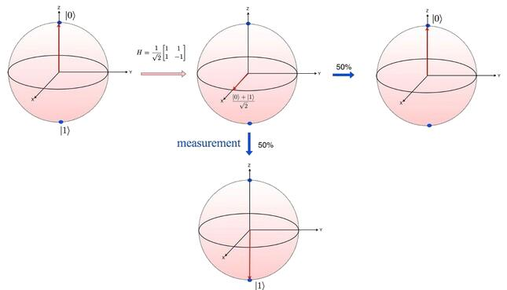
Hình 2.1.1 Hình mô tả nguyên lý chồng chập lượng tử
- Qubit có thể tồn tại đồng thời ở nhiều trạng thái (0 và 1)
- Chỉ khi đo thì trạng thái mới xác định
Ứng dụng: tăng độ phức tạp, khó dự đoán dữ liệu
2.1.2. Nguyên lý không thể sao chép (No-Cloning Theorem)
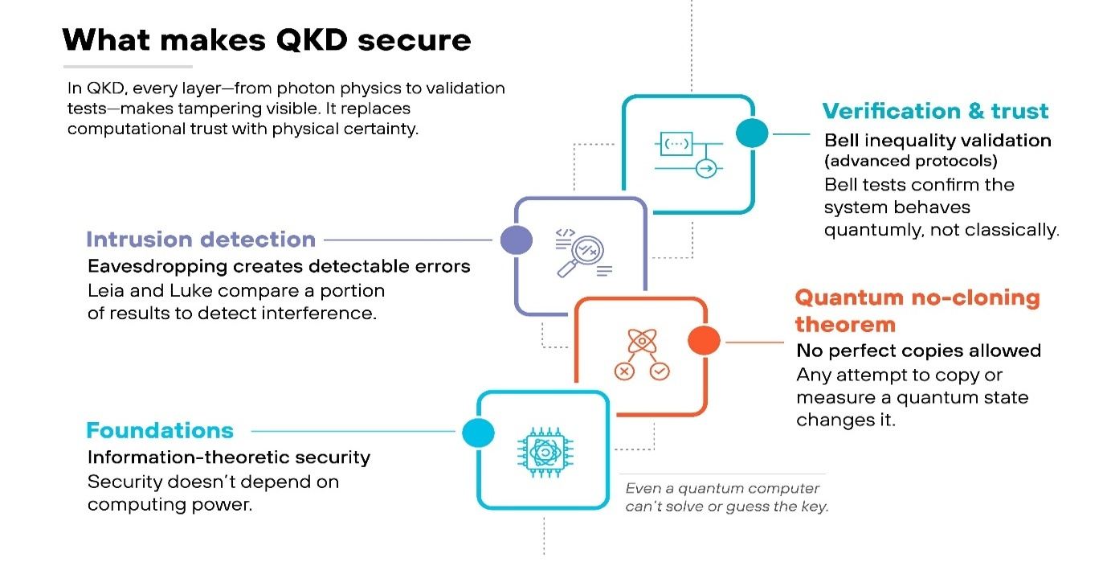
Hình 2.1.2 Cơ chế đảm bảo an toàn của phân khối khóa lượng tử (QKD)
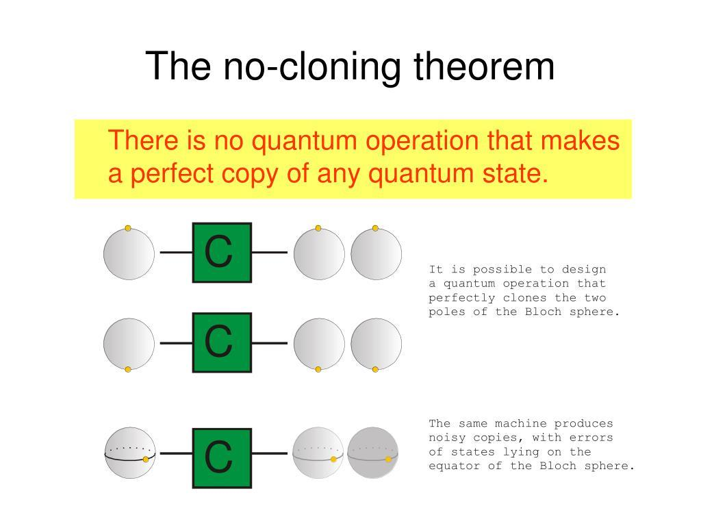 Hình 2.1.3 Minh họa nguyên lí không thể sao chép trạng thái lượng tử ( No-Cloning Theorem)
- Không thể sao chép chính xác trạng thái lượng tử
- Mọi попыт sao chép đều làm thay đổi dữ liệu
Ứng dụng: ngăn chặn đánh cắp thông tin
2.1.3. Nguyên lý đo làm thay đổi trạng thái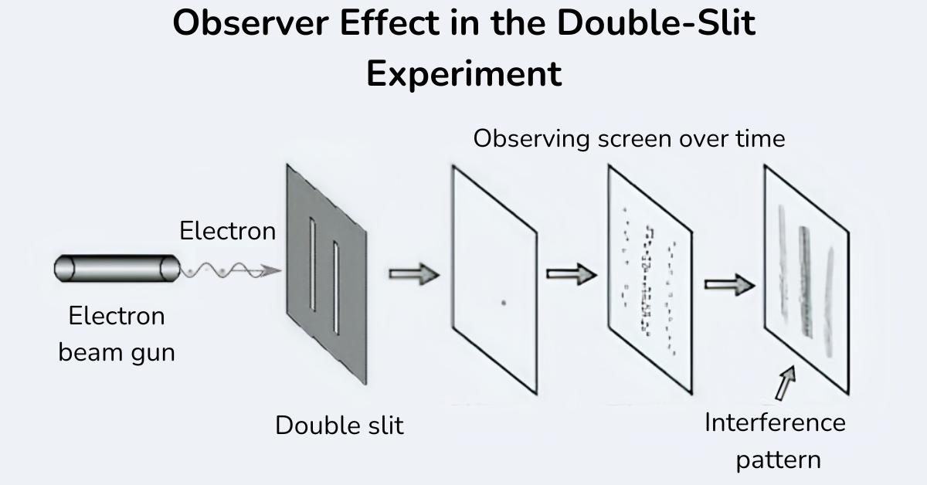 Hình 2.1.4 Hiệu ứng quan sát trong thí nghiệm 2 khe ( Double-Slit Experiment )
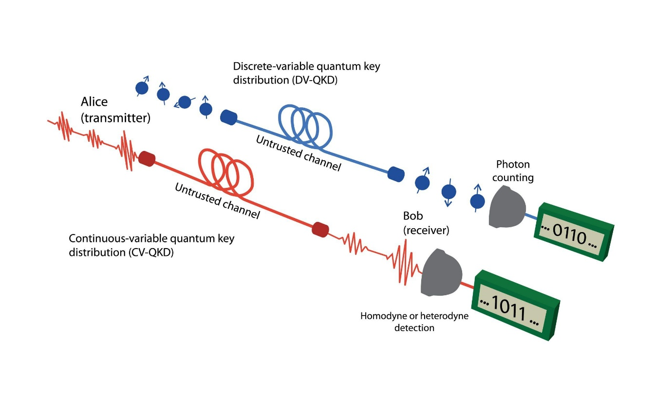
Hình 2.1.5 Mô hình phân phối khóa lượng tử (QKD) giữa Alice và Bob qua kênh không tin cậy
- Khi đo → trạng thái bị “sụp đổ”
- Nếu bị nghe lén → dữ liệu thay đổi
Ứng dụng: phát hiện tấn công ngay lập tức

2.2. Phân phối khóa lượng tử (QKD)

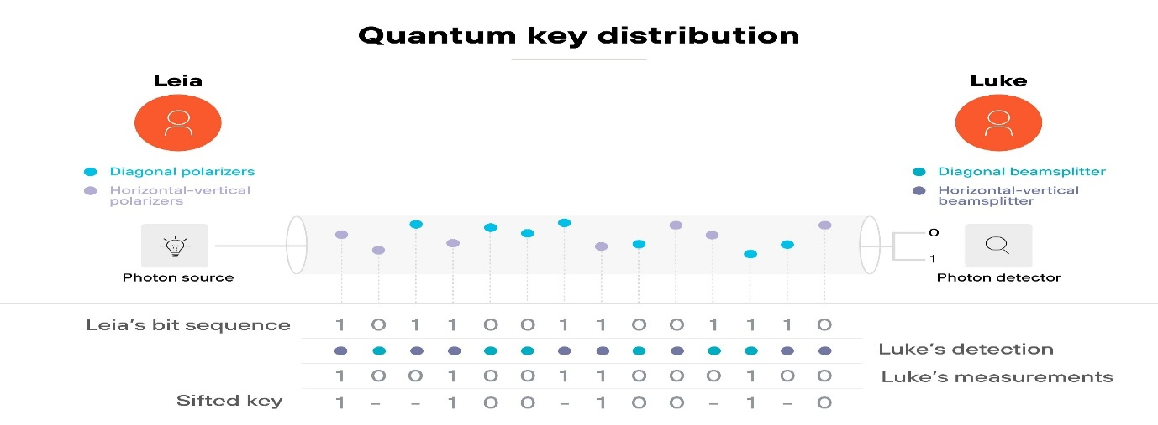
Hình 2.2.1 Quy trình phân phối khóa lượng tử (QKD) sử dụng phân cực photon (giao thức BB84)
Phân phối khóa lượng tử (QKD – Quantum Key Distribution) là kỹ thuật sử dụng các nguyên lý lượng tử để tạo và chia sẻ khóa bí mật giữa hai bên một cách an toàn.
Đặc điểm:
- Sử dụng photon để truyền thông tin
- Có thể phát hiện nghe lén
- Đảm bảo khóa không bị đánh cắp
Vai trò:
- Là nền tảng của mật mã lượng tử
- Được dùng để tạo khóa cho các hệ mã hóa khác

2.3. Giao thức BB84 protocol
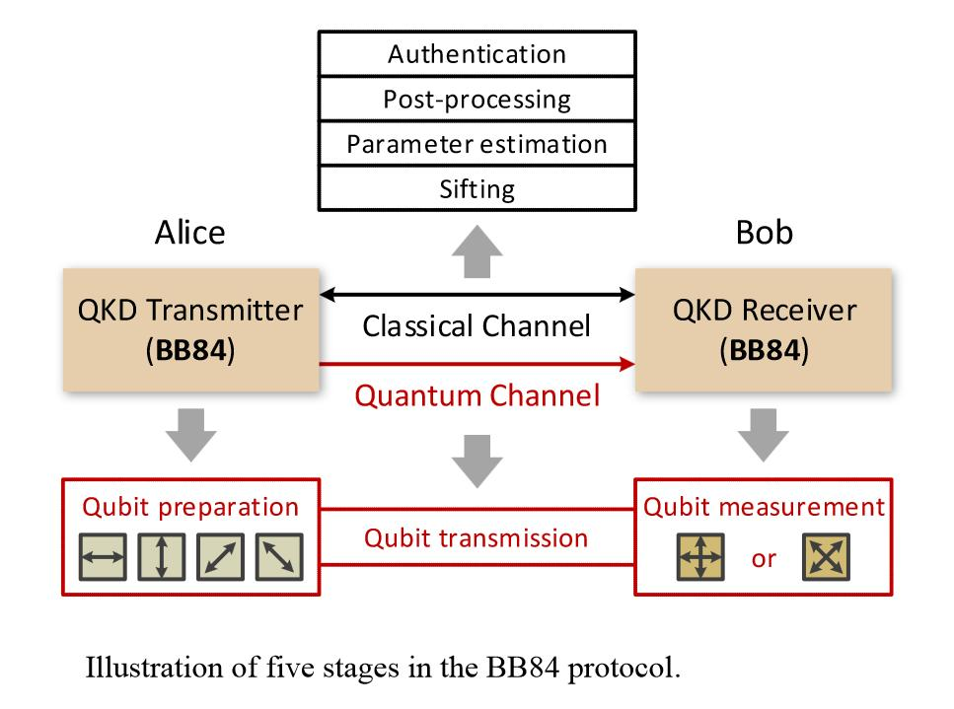
Hình 2.3.1 Mật mã lượng tử BB84
Đây là giao thức QKD đầu tiên và phổ biến nhất, do Bennett và Brassard đề xuất năm 1984.
BB84 là một giao thức phân phối khóa lượng tử (QKD – Quantum Key Distribution), cho phép hai bên (thường gọi là Alice và Bob) tạo ra một khóa bí mật chung một cách an toàn, ngay cả khi có sự hiện diện của kẻ nghe lén (Eve).
  - Đặc điểm nổi bật
- Sử dụng trạng thái lượng tử của photon để truyền thông tin
- Dựa trên nguyên lý: không thể đo trạng thái lượng tử mà không làm thay đổi nó
- Có khả năng phát hiện nghe lén trong quá trình truyền
  - Nguyên tắc:
BB84 sử dụng hai cơ sở đo (basis) của photon:
- Cơ sở trực giao (+): |, —
- Cơ sở chéo (×): /, \
Mỗi trạng thái biểu diễn một bit:
- 0 hoặc 1 tương ứng với hướng phân cực của photon
  - Cách hoạt động:
Bước 1: Alice tạo và gửi photon
- Alice tạo chuỗi bit ngẫu nhiên
- Chọn ngẫu nhiên cơ sở (+ hoặc ×)
- Mã hóa mỗi bit thành photon và gửi cho Bob
Bước 2: Bob đo photon
- Bob cũng chọn ngẫu nhiên cơ sở đo
- Đo từng photon nhận được
- Kết quả đúng nếu chọn đúng cơ sở, sai nếu khác
Bước 3: So sánh cơ sở
- Alice và Bob công khai cơ sở đã dùng (không công khai bit)
- Loại bỏ các bit đo sai cơ sở
Bước 4: Phát hiện nghe lén
- So sánh một phần nhỏ dữ liệu
- Nếu tỷ lệ lỗi cao → có kẻ nghe lén (Eve)
- Nếu an toàn → dùng phần còn lại làm khóa
  - Tính bảo mật của BB84
BB84 an toàn nhờ các nguyên lý:
- Nguyên lý bất định Heisenberg
Việc đo một trạng thái lượng tử sẽ làm thay đổi trạng thái đó → kẻ nghe lén không thể đo mà không bị phát hiện.
- Định lý không sao chép
Không thể sao chép một trạng thái lượng tử bất kỳ → Eve không thể copy dữ liệu để nghe lén.
- Phát hiện xâm nhập
- Nếu Eve can thiệp → gây lỗi trong chuỗi bit
- Alice và Bob phát hiện thông qua kiểm tra sai lệch
  - Ưu điểm của BB84
- Bảo mật tuyệt đối về mặt lý thuyết
- Không phụ thuộc vào sức mạnh máy tính
- Phát hiện được mọi hành vi nghe lén
  - Hạn chế của BB84
- Yêu cầu thiết bị phần cứng lượng tử (đắt, phức tạp)
- Khoảng cách truyền còn hạn chế
- Dễ bị ảnh hưởng bởi nhiễu môi trường
2.4. Quy trình trao đổi khóa bí mật
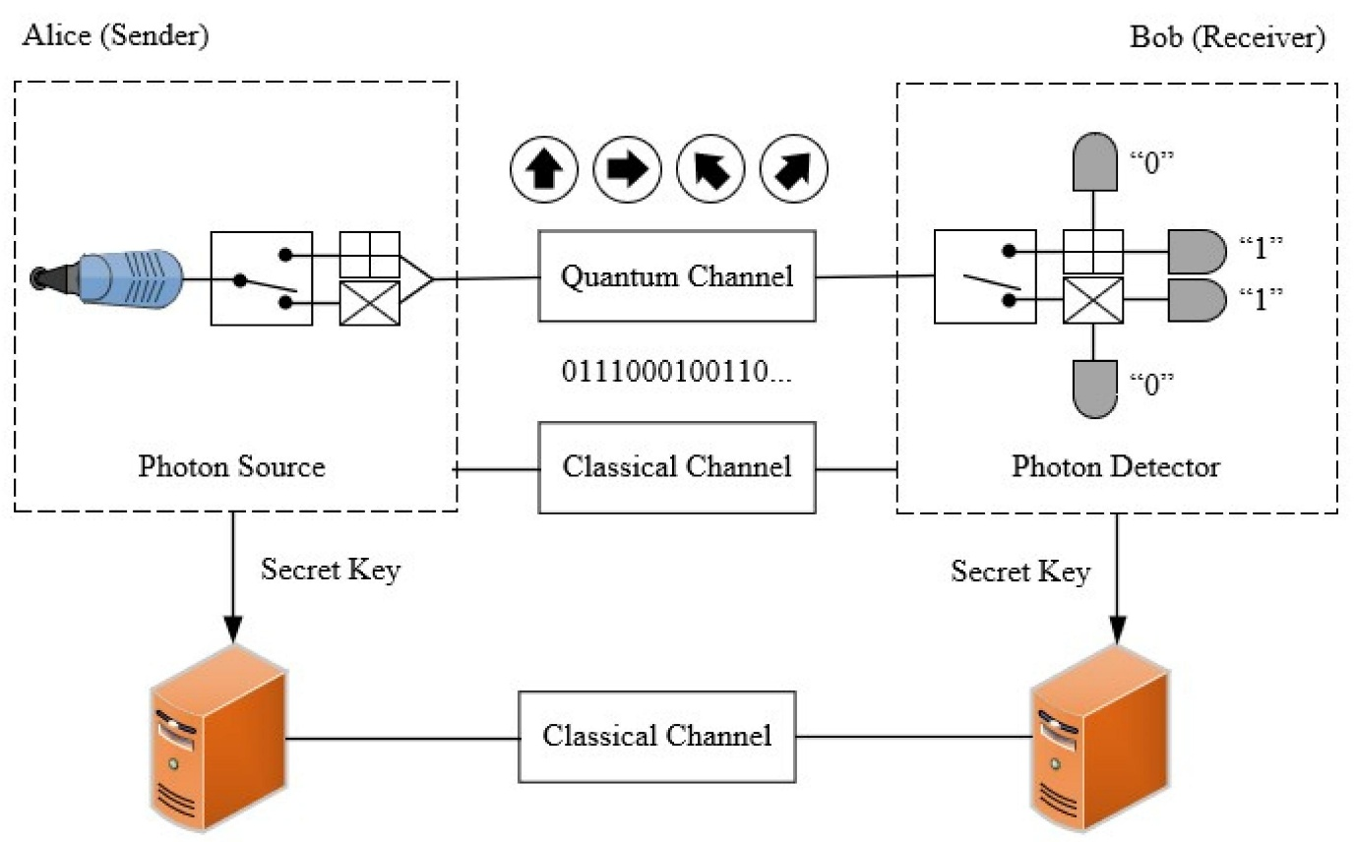
Hình 2.4.1 Mô hình trao đổi khóa bí mật trong hệ mật mã lượng tử sử dụng giao thức BB84
Quy trình trao đổi khóa trong hệ mật mã lượng tử gồm các bước:
Bước 1: Tạo và gửi dữ liệu
- Alice tạo chuỗi bit ngẫu nhiên
- Mã hóa thành photon và gửi cho Bob
Bước 2: Đo dữ liệu
- Bob đo photon bằng cơ sở ngẫu nhiên
Bước 3: So sánh cơ sở
- Hai bên trao đổi thông tin qua kênh công khai
- Giữ lại các bit có cùng cơ sở
Bước 4: Phát hiện nghe lén
- So sánh một phần dữ liệu
- Nếu sai lệch cao → có tấn công
Bước 5: Tạo khóa bí mật
- Sau khi loại bỏ lỗi → tạo khóa chung

CHƯƠNG 3: ĐIỀU KIỆN XÂY DỰNG HỆ MẬT MÃ LƯỢNG TỬ

3.1. Điều kiện về công nghệ
Để xây dựng một hệ mật mã lượng tử hiệu quả, trước hết cần đáp ứng các yêu cầu nghiêm ngặt về công nghệ. Đây là yếu tố cốt lõi quyết định khả năng hoạt động và độ an toàn của hệ thống.
3.1.1. Nguồn phát photon

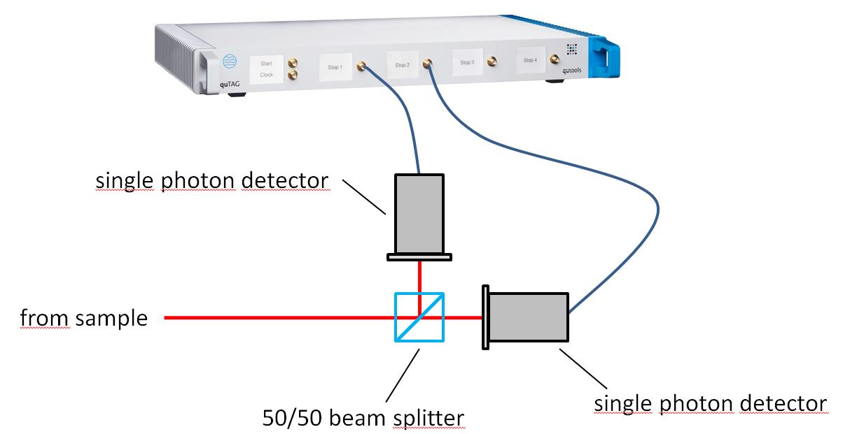
Hình 3.1.1 Hệ thống đo tương quan thời gian giữa các photon đơn.
Nguồn phát photon là thiết bị tạo ra các hạt ánh sáng (photon) để truyền thông tin lượng tử.
Yêu cầu:
- Phát ra photon đơn lẻ (single-photon)
- Ổn định và chính xác
- Tránh phát nhiều photon cùng lúc (gây rò rỉ thông tin)
Vai trò:
- Mang dữ liệu lượng tử
- Quyết định độ an toàn của quá trình truyền tin
3.1.2. Kênh truyền lượng tử
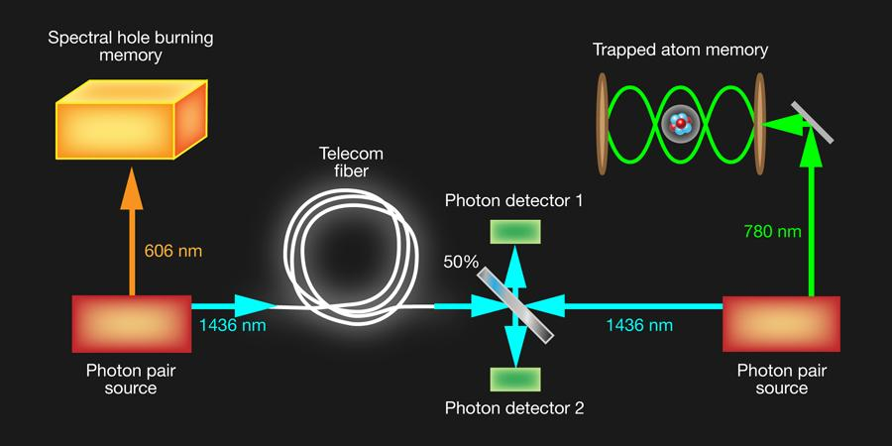
Hình 3.1.2 Sơ đồ của một mạng lượng tử lai (hybrid quantum network).
Kênh truyền lượng tử là môi trường truyền các photon từ người gửi đến người nhận.
Các loại kênh:
- Cáp quang (fiber optic)
- Truyền trong không gian tự do (vệ tinh)
Yêu cầu:
- Độ suy hao thấp
- Ít nhiễu và ổn định
- Khoảng cách truyền phù hợp
3.1.3. Thiết bị đo (Detector)
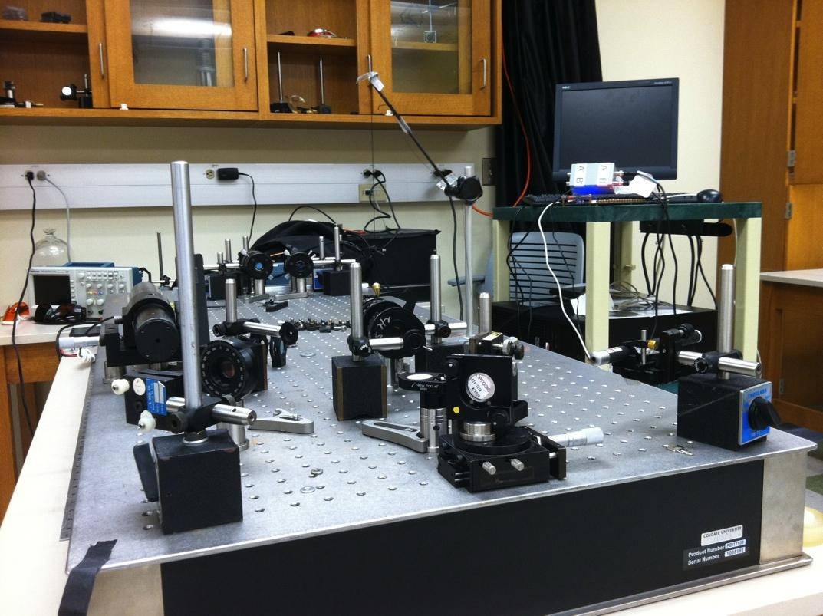
Hình 3.1.3 Thiết bị đo ( detector )
Thiết bị đo (detector) dùng để nhận và xác định trạng thái của photon.
Yêu cầu:
- Độ nhạy cao
- Sai số thấp
- Phản hồi nhanh
Vai trò:
- Giải mã thông tin
- Phát hiện sai lệch (nghe lén)

3.2. Điều kiện về bảo mật
Hệ mật mã lượng tử cần đảm bảo các yếu tố bảo mật chặt chẽ:
Các yêu cầu:
- Có cơ chế phát hiện nghe lén
- Kiểm tra và loại bỏ lỗi
- Xác thực danh tính giữa hai bên
- Bảo vệ kênh truyền công khai
Ý nghĩa:
- Đảm bảo tính bí mật và toàn vẹn dữ liệu
- Ngăn chặn tấn công từ bên thứ ba

3.3. Điều kiện về hạ tầng
Việc triển khai hệ mật mã lượng tử đòi hỏi hạ tầng kỹ thuật phù hợp.
Yêu cầu:
- Mạng truyền thông ổn định
- Hệ thống cáp quang chất lượng cao
- Đồng bộ thời gian giữa các thiết bị
- Trung tâm xử lý dữ liệu nhanh
Thực tế:
- Hiện nay mới triển khai ở quy mô nhỏ hoặc thử nghiệm
- Một số quốc gia đã xây dựng mạng lượng tử

3.4. Điều kiện về chi phí và triển khai
Đây là một trong những rào cản lớn nhất đối với mật mã lượng tử.
Chi phí:
- Thiết bị lượng tử rất đắt
- Bảo trì và vận hành phức tạp
Khó khăn triển khai:
- Công nghệ còn mới
- Yêu cầu chuyên môn cao
- Khó mở rộng quy mô lớn
Xu hướng:
- Chi phí đang giảm dần
- Công nghệ ngày càng phát triển
- Có tiềm năng ứng dụng rộng trong tương lai

CHƯƠNG 4: ĐÁNH GIÁ HỆ MẬT MÃ LƯỢNG TỬ

4.1. Ưu điểm

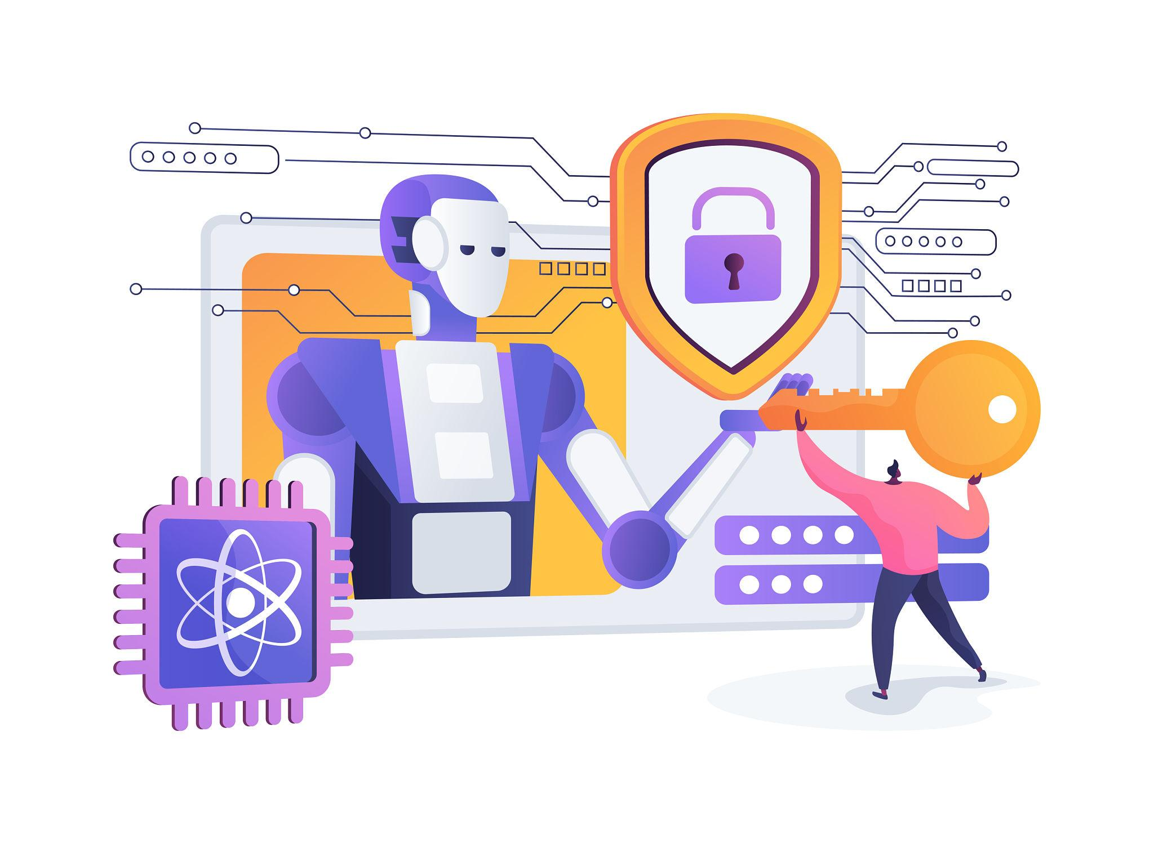
Hệ mật mã lượng tử được đánh giá là một trong những công nghệ bảo mật tiên tiến nhất hiện nay nhờ sở hữu nhiều ưu điểm vượt trội so với các phương pháp truyền thống.
Trước hết, ưu điểm nổi bật nhất của hệ mật mã lượng tử là mức độ bảo mật rất cao. Hệ thống này không dựa vào độ khó của các bài toán toán học mà dựa trên các định luật của Cơ học lượng tử. Do đó, về nguyên tắc, không thể phá vỡ hệ thống bằng các phương pháp tính toán thông thường, kể cả với sự hỗ trợ của máy tính lượng tử trong tương lai.
Thứ hai, hệ mật mã lượng tử có khả năng phát hiện nghe lén một cách tức thời. Khi có sự can thiệp từ bên thứ ba vào quá trình truyền dữ liệu, trạng thái lượng tử sẽ bị thay đổi. Điều này cho phép người dùng nhận biết ngay lập tức sự tồn tại của kẻ tấn công, từ đó có biện pháp xử lý kịp thời.
Ngoài ra, hệ thống còn đảm bảo tính toàn vẹn và xác thực của thông tin. Việc trao đổi khóa thông qua các giao thức như BB84 protocol giúp đảm bảo rằng chỉ những bên hợp lệ mới có thể truy cập vào dữ liệu.
Một ưu điểm khác là khả năng chống lại các cuộc tấn công trong tương lai, đặc biệt là khi máy tính lượng tử phát triển mạnh. Trong khi nhiều hệ mật mã cổ điển có nguy cơ bị phá vỡ, mật mã lượng tử vẫn giữ được độ an toàn cao.

4.2. Hạn chế
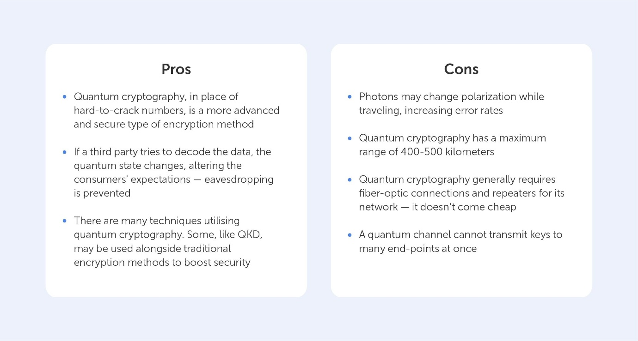
Hình 4.2.1 Ưu điểm và nhược điểm của Mật mã lượng tử (Pros and Cons of Quantum Cryptography )
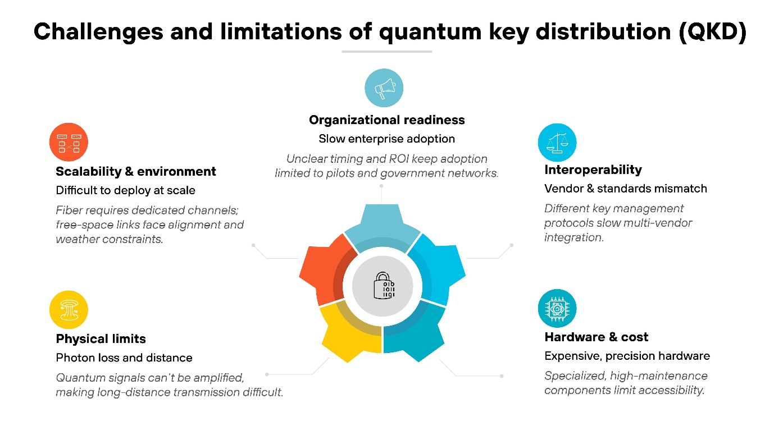
Hình 4.2.2 Các thách thức và hạn chế của Phân phối khóa lượng tử (QKD)
Mặc dù có nhiều ưu điểm vượt trội, hệ mật mã lượng tử vẫn tồn tại một số hạn chế đáng kể.
Trước hết là chi phí triển khai rất cao. Các thiết bị như nguồn phát photon, detector hay hệ thống truyền dẫn đều yêu cầu công nghệ tiên tiến và có giá thành đắt đỏ. Điều này khiến việc triển khai rộng rãi trong thực tế còn gặp nhiều khó khăn.
Thứ hai, hệ thống yêu cầu hạ tầng kỹ thuật phức tạp. Việc xây dựng mạng truyền thông lượng tử đòi hỏi các điều kiện nghiêm ngặt về môi trường, đồng bộ thiết bị và kiểm soát nhiễu. Đây là một thách thức lớn đối với nhiều quốc gia và tổ chức.
Ngoài ra, khoảng cách truyền còn hạn chế cũng là một vấn đề quan trọng. Tín hiệu lượng tử dễ bị suy hao khi truyền qua khoảng cách xa, làm giảm hiệu quả của hệ thống. Mặc dù đã có các nghiên cứu về vệ tinh và trạm lặp lượng tử, nhưng công nghệ này vẫn đang trong giai đoạn phát triển.
Bên cạnh đó, việc vận hành hệ thống đòi hỏi nguồn nhân lực có trình độ chuyên môn cao trong lĩnh vực vật lý lượng tử và công nghệ thông tin, điều mà không phải tổ chức nào cũng có thể đáp ứng.

4.3. Xu hướng phát triển trong tương lai
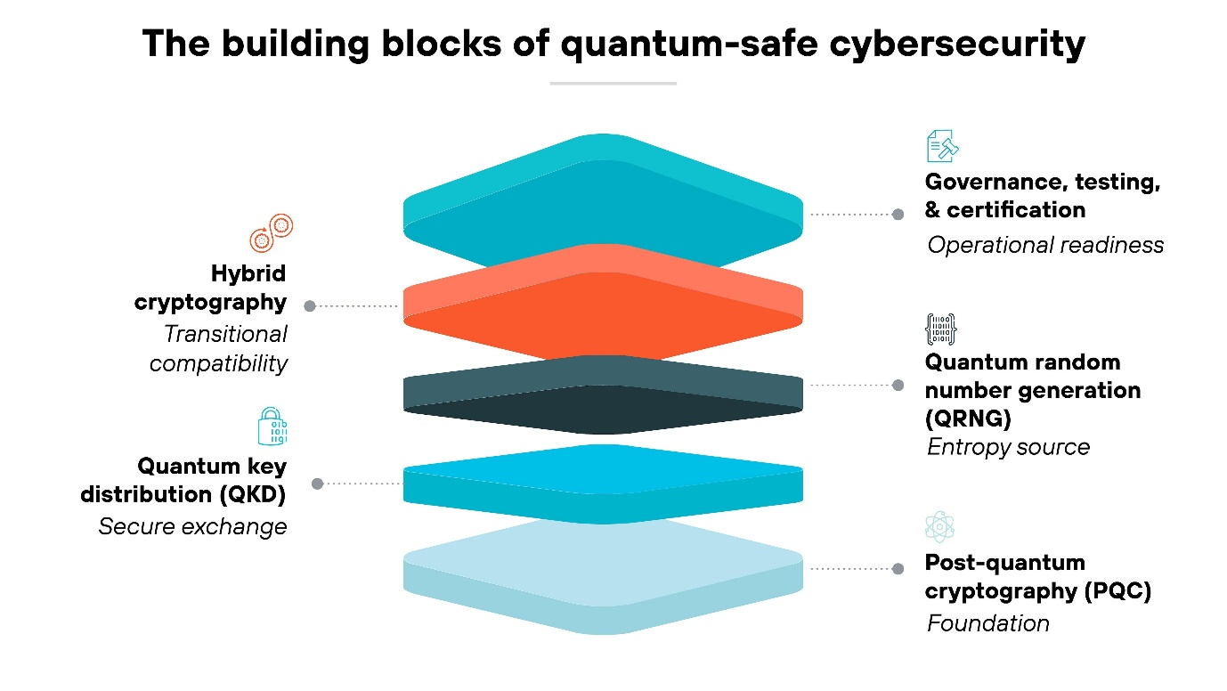
Hình 4.3.1 Các thành phần nền tảng của an ninh mạng an toàn lượng tử (Quantum-safe cybersecurity)
Trong tương lai, hệ mật mã lượng tử được dự đoán sẽ trở thành một trong những nền tảng quan trọng của lĩnh vực an toàn thông tin.
Một trong những xu hướng nổi bật là phát triển mạng Internet lượng tử, cho phép truyền tải thông tin với mức độ bảo mật gần như tuyệt đối trên phạm vi toàn cầu. Nhiều quốc gia đã và đang đầu tư mạnh mẽ vào lĩnh vực này nhằm xây dựng các hệ thống truyền thông an toàn hơn.
Bên cạnh đó, việc kết hợp mật mã lượng tử với các công nghệ hiện đại như trí tuệ nhân tạo (AI), điện toán đám mây và Internet vạn vật (IoT) cũng mở ra nhiều hướng ứng dụng mới. Điều này sẽ góp phần nâng cao hiệu quả và phạm vi ứng dụng của hệ thống.
Ngoài ra, các nghiên cứu đang tập trung vào việc giảm chi phí và nâng cao hiệu suất của thiết bị lượng tử, giúp công nghệ này trở nên phổ biến hơn trong tương lai. Các giải pháp như vệ tinh lượng tử và trạm lặp lượng tử cũng đang được phát triển nhằm mở rộng khoảng cách truyền.

KẾT LUẬN
Trong thời đại chuyển đổi số diễn ra mạnh mẽ trên toàn cầu, thông tin đã trở thành một trong những tài sản quan trọng nhất của mỗi cá nhân, tổ chức và quốc gia. Cùng với sự phát triển vượt bậc của công nghệ, đặc biệt là sự xuất hiện của các hệ thống tính toán hiệu năng cao và máy tính lượng tử, các phương pháp bảo mật truyền thống đang dần đối mặt với nhiều thách thức nghiêm trọng. Điều này đặt ra yêu cầu cấp thiết phải nghiên cứu và phát triển những phương pháp bảo mật mới có tính an toàn cao hơn và bền vững hơn trước sự tiến bộ của khoa học công nghệ.
Qua việc nghiên cứu đề tài “Tìm hiểu cơ chế và điều kiện xây dựng hệ mật mã lượng tử”, có thể khẳng định rằng hệ mật mã lượng tử là một bước tiến mang tính cách mạng trong lĩnh vực an toàn thông tin. Không giống như các hệ mật mã cổ điển dựa trên độ khó của các bài toán toán học, hệ mật mã lượng tử được xây dựng dựa trên các nguyên lý cơ bản của Cơ học lượng tử. Chính điều này đã tạo ra một nền tảng bảo mật hoàn toàn mới, trong đó tính an toàn không phụ thuộc vào khả năng tính toán mà dựa vào các quy luật vật lý không thể thay đổi của tự nhiên.
Trong khuôn khổ đề tài, cơ chế hoạt động của hệ mật mã lượng tử đã được làm rõ thông qua các nguyên lý nền tảng như nguyên lý chồng chập, nguyên lý không thể sao chép và nguyên lý đo làm thay đổi trạng thái. Những nguyên lý này không chỉ giải thích cách thức mã hóa và truyền tải thông tin lượng tử mà còn là cơ sở để phát hiện các hành vi nghe lén trong quá trình trao đổi dữ liệu. Đặc biệt, kỹ thuật phân phối khóa lượng tử cùng với các giao thức như BB84 protocol đã chứng minh khả năng tạo ra và chia sẻ khóa bí mật một cách an toàn tuyệt đối, mở ra một hướng đi mới cho các hệ thống bảo mật hiện đại.
Bên cạnh việc tìm hiểu cơ chế hoạt động, đề tài cũng đã phân tích các điều kiện cần thiết để xây dựng và triển khai hệ mật mã lượng tử trong thực tế. Các yếu tố như công nghệ thiết bị (nguồn phát photon, kênh truyền, detector), yêu cầu về bảo mật, hạ tầng kỹ thuật và chi phí đầu tư đều có vai trò quyết định đến hiệu quả và khả năng ứng dụng của hệ thống. Thực tế cho thấy, mặc dù công nghệ mật mã lượng tử mang lại nhiều lợi ích vượt trội, nhưng việc triển khai vẫn còn gặp nhiều khó khăn do chi phí cao, yêu cầu kỹ thuật phức tạp và hạn chế về phạm vi truyền dẫn.
Tuy nhiên, với xu hướng phát triển mạnh mẽ của khoa học và công nghệ trên thế giới, đặc biệt là trong lĩnh vực công nghệ lượng tử, những hạn chế hiện tại đang từng bước được khắc phục. Nhiều quốc gia đã và đang đầu tư xây dựng các mạng truyền thông lượng tử, thử nghiệm vệ tinh lượng tử và phát triển các thiết bị ngày càng tối ưu hơn. Điều này cho thấy trong tương lai không xa, hệ mật mã lượng tử hoàn toàn có thể được ứng dụng rộng rãi trong các lĩnh vực như tài chính, viễn thông, quốc phòng và an ninh quốc gia.
Tóm lại, hệ mật mã lượng tử không chỉ là một giải pháp bảo mật tiên tiến mà còn là xu hướng tất yếu trong sự phát triển của lĩnh vực an toàn thông tin. Việc nghiên cứu, nắm bắt và ứng dụng công nghệ này sẽ đóng vai trò quan trọng trong việc bảo vệ dữ liệu và đảm bảo an ninh thông tin trong kỷ nguyên số. Đồng thời, đây cũng là cơ hội để các quốc gia và tổ chức nâng cao năng lực công nghệ, góp phần vào sự phát triển bền vững của xã hội.
Mặc dù đã có nhiều nỗ lực trong quá trình nghiên cứu và trình bày, nhưng do hạn chế về thời gian, kiến thức và nguồn tài liệu tham khảo, bài làm khó tránh khỏi những thiếu sót nhất định. Vì vậy, rất mong nhận được sự đóng góp ý kiến từ thầy cô và bạn bè để đề tài được hoàn thiện hơn.
Xin chân thành cảm ơn!

TÀI LIỆU THAM KHẢO
- Charles H. Bennett & Gilles Brassard (1984), Quantum Cryptography: Public Key Distribution and Coin Tossing, Proceedings of IEEE International Conference on Computers, Systems and Signal Processing.
- Michael A. Nielsen & Isaac L. Chuang (2010), Quantum Computation and Quantum Information, Cambridge University Press.
- National Institute of Standards and Technology (NIST), Introduction to Quantum Cryptography, truy cập tại: https://www.nist.gov
- IBM Quantum, Quantum Cryptography and QKD Overview, truy cập tại: https://www.ibm.com/quantum
- European Telecommunications Standards Institute (ETSI), Quantum Key Distribution (QKD) Standards, truy cập tại: https://www.etsi.org
- Nature Publishing Group, các bài báo khoa học về mật mã lượng tử, truy cập tại: https://www.nature.com
- Science Magazine, các nghiên cứu về truyền thông lượng tử, truy cập tại: https://www.science.org
- Giáo trình An toàn thông tin – Khoa Công nghệ Thông tin, các trường đại học tại Việt Nam.
- Tài liệu học tập và bài giảng môn Mật mã học, Mạng máy tính.

- Mô phỏng giao thức BB84 :
https://www.programiz.com/online-compiler/5ysoHCyxldPxy

